Rotation

Pour l’enseignant
Référence | Livre du maître 6P : Thème 5 : isométries
Type d’activité | - Effectuer des rotations  - Observer les propriétés des isométries par manipulation  - Reconnaître les invariants lors d’une rotation
Degré
  4P | 5P | 6P
Nombre d’élèves | 1
Écran :
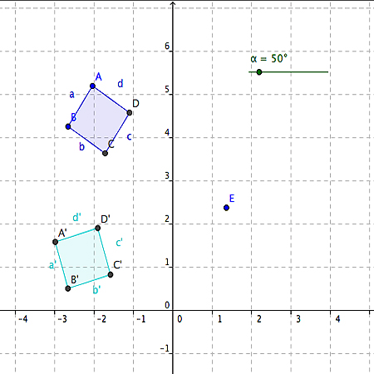

Activité pour l’élève avec GEOGEBRA
Déroulement de l’activité
Ouvre le fichier GeoGebra « rotation.ggb »
Prends une feuille de papier et de quoi dessiner
- Saisis le point alpha α avec le curseur de la souris et déplace-le librement dans le plan.
  - observe les mouvements du carré A’B’C’D’
- Aligne le carré A’B’C’D’ avec chacune des droites f et e. Que constates-tu ?
  - écris tes constatations sur une feuille
- Quel est le rôle du point E ?
- Effectue à l’aide du curseur une rotation à 180°, par quel autre mouvement, que tu connais déjà, peux-tu obtenir la figure A’B’C’D’ à partir de ABCD.
- Effectue une rotation de 360°. Que peux-tu dire des carrés A’B’C’D’ et ABCD ?

